 购 销 合 同
合同编号：CON-26JH-EXP-26153 签订时间：2026年7月1日
签订地点：上海
买方: 上海锦好国际贸易有限公司 联系人：黄李 电话：021-58570645
地址：上海浦东新区康桥镇川周公路2600弄70号302 邮编201315
卖方: 苏州苏德兰铁路配件有限公司
地址：苏州太仓 联系人：陆总 电话：18012719858
根据中华人民共和国经济合同法和有关政策规定，买卖双方充分协商，签定本合同，共同遵守。
- 商品名称数量价格：
名称 | 型 号 | 数 量 | 单 价 | 含包装含税13%含税出厂交货价
螺栓 | 订单号：47308  货号990005498  UNC7/8*90 材质Q235  本色上油 螺纹通止规（外螺纹明显 杂质不得影响螺纹使用无明显磕碰现象）  每袋子25个40袋每托 每托盘1000个 欧式托盘加围板包装  7/8螺母粗牙 对边36.5+/-0.8厚度21.8+/-0.5 二端平面 内螺纹需要倒角  螺纹通止规  本色上油 无毛刺 内螺纹无杂质  头部字标NFG 4.6 26  图号 A2963-3  货号：990005501  UNC7/8*115 材质Q235  本色上油 螺纹通止规  每袋子25个 每托盘1000个 欧式托盘包装  7/8螺母本色  对边41+0/-1 厚度28+/-1.3  本色上油材料Q235  二端倒角角度为30°  螺纹通止规  头部打字表 NFG 4.6 26 | 20000个  10000个 | RMB4.25元/个  RMB6.1元/个 | RMB85000元  RMB61000元  合计146000
人民币（大写）：拾肆万陆仟万元整
2. 质量技术标准和检验方法时间及负责期限：产品质量，材料，颜色，强度，尺寸，完全按照双方确认的最终封样以及图纸生产。表面光洁无毛刺，产品底板要保持平整，不变形，卖方必须提供材料质保书,材料质保书包含详细的材料指标，钢材成品检测等等。以及产品出厂检测合格证和相关检测单。在生产过程中买方将来检查以及验货时，如果有质量问题，卖方将负责改进，相关费用有卖方承担，同时卖方积极配合买方做好相关产品的售后服务。
（1） 材料：Q235B
（2） 尺寸：公差范围已经标注在图纸上，按照图纸要求
（3） 强度：无测试要求
（4） 外观：表面基本上光洁平整，没有毛刺，没有卷边。
（5） 特定的检查方法，需要使用卡尺检查产品尺寸
买方将在生产过程中以及验货时，如果发现有质量问题，卖方将负责改进，相关费用有卖方承担，同时卖方积极配合买方做好相关产品的售后服务。
备注：在每进一批材料的时候，必须提供该批次产品样品留样和试样块，同时卖方必须在合同签订后每周汇报一次生产进度，包括提供生产照片，录像，以便于买方可以随时跟进，如果因为卖方不积极配合提供相关信息，而导致的交货期延误，或者产品质量问题，卖方将承担所有的后果（包括额外的损失费用）
3 付款方式及到（提）货日期：订单正式确认回签后，卖方立即马上安排生产 ，生产期交货期为2026年8月15日，逾期按照每天千分之一的滞纳金.。完工后买方马上派人来验货，产品验收合格后款到发货，希望卖方能够积极配合。产品出口后，卖方将按照买方要求,按时提供真实有效，足额的增值税发票。
4. 包装标准及费用负担：按照上述合同表格里面的方式包装。若货物包装不符合合同规定，供方负责返修或重新包装，买方可以帮助解决，但是费用由供方承担。备注：包装时，请拍摄录像和照片以供确认
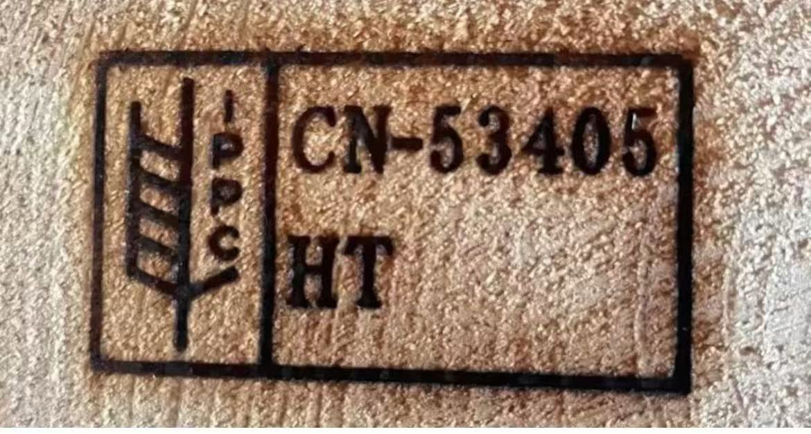
欧式木熏蒸实木托盘必须加印IPPC标识
IPPC 是固定模式，右边的字母是根据不同的
木质生产企业来标识的
本图是参考标识

- 运输方式及运杂费负担：含税出厂价，卖方协助买方装入集装箱
6. 本合同一式贰份，双方各持一份，传真有效。
7. 合同附件与本合同有同等的法律效应。
8. 未尽事宜，按（（中华人民共和国合同法））相关条款或精神执行。
9. 本合同经双方签字盖章确认后，就立即生效，如果产生纠纷将由上海浦东新区人民法院管辖

买方：上海锦好国际贸易有限公司 卖方：苏州苏德兰铁路配件有限公司
买方敲章签名： 卖方敲章签名：
日期： 日期：

